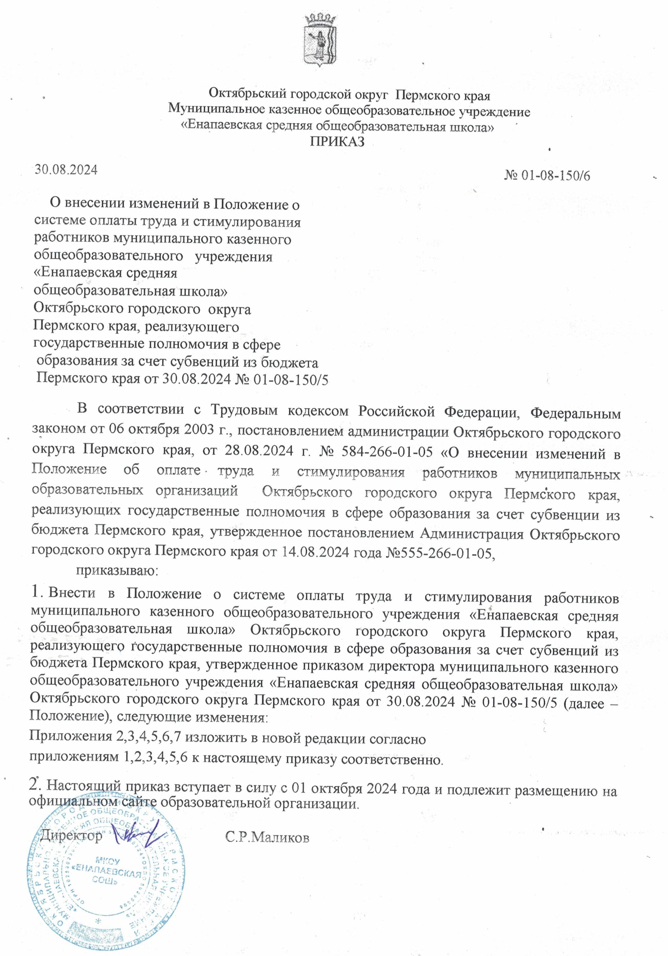

Приложение2

к положению о системе оплаты труда и стимулирования работников муниципального казенного общеобразовательного учреждения «Енапаевская средняя общеобразовательная школа» Октябрьского городского округа Пермского края, реализующего государственные полномочия в сфере образования за счет субвенции из бюджета Пермского края

# СХЕМЫ

**должностных окладов по должностям работников муниципального казенного общеобразовательного учреждения «Енапаевская средняя общеобразовательная школа» Октябрьского городского округа Пермского края,**

**включенных в профессиональные квалификационные группы должностей работников образования**

## Профессиональная квалификационная группа «Должности работников учебно- вспомогательного персонала»

|  |  |  |  |
| --- | --- | --- | --- |
| № п/п | Квалификационные уровни | Наименование должности | Минимальные  размеры тарифных ставок, окладов (должностных  окладов)(в рублях) |
| 1 | 2 | 3 | 4 |
| 1 | Профессиональная квалификационная группа  "Общеотраслевые должности работников учебно-вспомогательного персонала второго уровня» | | |
| 1.1 | 1-й квалификационный уровень | Младший воспитатель; | 7079 |

Приложение3

К положению о системе оплаты труда и стимулирования работников муниципального казенного общеобразовательного учреждения «Енапаевская средняя общеобразовательная школа» Октябрьского городского округа Пермского края, реализующего государственные полномочия в сфере образования за счет субвенций из бюджета Пермского края

# СХЕМА

**Должностных окладов по должностям работников муниципального казенного общеобразовательного учреждения «Енапаевская средняя общеобразовательная школа» Октябрьского городского округа Пермского края, включенных в профессиональные квалификационные группы общеотраслевых**

**должностей руководителей, специалистов и служащих**

|  |  |  |  |
| --- | --- | --- | --- |
| N  п/п | Квалификационные уровни | Профессии, отнесенные к квалификационным уровням | Оклад, руб. |
| 1 | 2 | 3 | 4 |
| 1. | Профессиональная квалификационная группа  «Общеотраслевые должности служащих второго уровня» | | |
| 1.1 | 1-й  квалификационный уровень | Секретарь руководителя | 7517 |
| 1.2 | 2-й  квалификационный уровень | Заведующий хозяйством | 7517 |

Приложение 4

к положению о системе оплаты труда и стимулирования работников муниципального казенного общеобразовательного учреждения «Енапаевская средняя общеобразовательная школа» Октябрьского городского округа Пермского края, реализующего государственные полномочия в сфере образования за счет субвенции из бюджета Пермского края

СХЕМА

**должностных окладов по профессиям рабочих муниципального общеобразовательного учреждения «Енапаевская средняя общеобразовательная школа» Октябрьского городского округа Пермского края, включенных в**

**профессиональные квалификационные группы общеотраслевых профессий рабочих**

|  |  |  |  |
| --- | --- | --- | --- |
| N  п/п | Квалификационные уровни | Профессии ,отнесенные к квалификационным уровням | Оклад, руб. |
| 1 | 2 | 3 | 4 |
| 1 | Профессиональная квалификационная группа  "Общеотраслевые профессии рабочих первого уровня" | | |
| 1.1 | 1-й  квалификационный уровень | гардеробщик; кухонный рабочий; машинист(кочегар)котельной; повар; уборщик  служебных помещений; рабочий по комплексному обслуживанию и ремонту зданий; сторож, машинист по стирке и ремонту спецодежды. | 6833 |
| 2 | Профессиональная квалификационная группа  «Общеотраслевые профессии рабочих второго уровня» | | |
| 2.1 | 4-й  квалификационный уровень | Водитель автомобиля | 8447 |

Приложение5

К положению о системе оплаты труда и стимулирования работников муниципального казенного общеобразовательного учреждения «Енапаевская средняя общеобразовательная школа» Октябрьского городского округа Пермского края, реализующего государственные полномочия в сфере образования за счет субвенций из бюджета Пермского края

# СХЕМА

**должностных окладов по должностям работников муниципального казенного общеобразовательного учреждения «Енапаевская средняя общеобразовательная школа» Октябрьского городского округа Пермского края, не включенных в профессиональные квалификационные группы**

|  |  |  |
| --- | --- | --- |
| N  п/п | Должность | Оклад,рублей |
| 1 | Контрактный управляющий | 11018 |

Приложение 6

К положению о системе оплаты труда и стимулирования работников муниципального казенного общеобразовательного учреждения «Енапаевская средняя общеобразовательная школа» Октябрьского городского округа Пермского края, реализующего государственные полномочия всфере образования за счет субвенций из бюджета Пермского края

# СХЕМА

**должностных окладов по должностям работников муниципального казенного общеобразовательного учреждения «Енапаевская средняя общеобразовательная школа» Октябрьского городского округа Пермского края, не включенных в профессиональные квалификационные группы должностей работников образования**

По профессиональной квалификационной группе должностей шестого квалификационного уровня – Советник директора по воспитанию и взаимодействию с детскими общественными объединениями.

## Размеры должностных окладов

|  |  |  |
| --- | --- | --- |
| N  п/п | Должность | Оклад,рублей |
| 1 | 2 | 3 |
| 1 | Советник директора по воспитанию и взаимодействию с детскими общественными объединениями для образовательной организации, с общей численностью учащихся и воспитанников с учетом структурных подразделений (в том числе предусмотрен повышающий коэффициент для организаций, расположенных в сельской местности):  до200человек  201-500 человек  501-700 человек  701–1000человек  1001и свыше | 16578  18761  20818  21990  26019 |

6